ПРАВИЛА ОФОРМЛЕНИЯ ТЕЗИСОВ

Винтиков А.Б.¹, Шпунтиков Г.Д.^{1,2}
¹ Механико-математический факультет МГУ имени М.В. Ломоносова, Москва
² НИИ механики МГУ имени М.В. Ломоносова, Москва
e-mail: ysm@imec.msu.ru

Файл содержит требования, предъявляемые к участникам при оформлении тезисов докладов.
Данный файл оформлен в соответствии с требованиями и может быть использован как шаблон.
Срок предоставления тезисов, оформленных согласно указанным ниже требованиям, на сайт конференции - до 31.05.2026 включительно.
Электронный адрес для обратной связи с Организационным комитетом: ysm@imec.msu.ru .
Ученые секретари: Чайка Анна Михайловна, Чернова Анна Александровна.
Подготовленный файл в формате .doc должен содержать текст тезисов доклада, а также рисунок (можно цветной), который в достаточной мере отражает суть или тематику проводимого исследования. Рисунок может быть вставлен “с обтеканием” в текст тезисов (например, чертеж ракеты – справа от текста). В конце тезисов должен быть список литературы, в котором указываются (хотя бы одна) работы автора/авторов по тематике проводимого исследования. Объем тезисов не более 300-350 слов, включая список литературы, и не более 1 страницы с учетом рисунка и списка литературы. Название файла должно быть написано ЛАТИНСКИМИ буквами в следующем формате и содержать фамилию и инициалы докладчика: VintikovAB.doc.

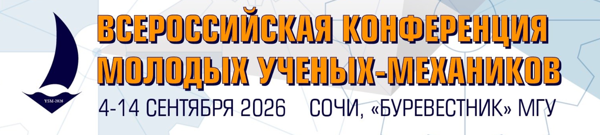

Рис. Всероссийская конференция молодых ученых-механиков (YSM-2026).
Приглашаем всех желающих!

“Всероссийская конференция молодых ученых-механиков (YSM-2026)” будет проводиться c 4 по 14 сентября в районе Большого Сочи по адресу: пос. Вишневка, пансионат МГУ имени М.В. Ломоносова “Буревестник”, 2-е отделение. Подробная информация о месте проведения, способе проезда, стоимости проживания и оформлении командировок будет представлена на сайте конференции http://youngmech.ru/. Приглашаем всех желающих!
Участников конференции ждет отдых на черноморском побережье; участие в научных сессиях конференции; общение с молодыми коллегами, одержимыми проблемами движения, объединенными одним словом – МЕХАНИКА.
Ждем Вас на Конференции молодых ученых-механиков!

С уважением, Организационный комитет Всероссийской конференции молодых ученых-механиков (YSM-2026)!

- Винтиков А.Б., Шпунтиков Г.Д. Экспериментальное исследование обтекания пористого цилиндра линейно-вязкой жидкостью // Название журнала. Год. Т. 1. № 2. С. 3–4.
- Vintikov A.B., Shpuntikov G.D. Title // Journal. Year. Vol. 1. № 2. P. 3–4.
- Vintikov A.B., Shpuntikov G.D. Title // Journal. Year. Vol. 1. № 2. Art. 3.

Данный файл является образцом для оформления. Пожалуйста, строго следуйте этим правилам.

- Технические параметры файла
- Формат файла: .docx (или .doc)
- Шрифт: Times New Roman для всего документа;
- Имя файла: латиницей (Фамилия и инициалы): VintikovAB.doc;
- Поля (левые, правые, верхние, нижние): 2 см;
- Объём тезисов: не более 300-350 слов, включая информацию о финансовой поддержке и список литературы;
- Межстрочный интервал: одинарный для всего документа.
- Оформление заголовка
- Название доклада: жирный шрифт, прописные буквы, выравнивание по центру, 12pt;
- Авторы: фамилия и инициалы автора/авторов (курсивом) с выравниванием по центру, 12pt;
- Пустая строка между названием работы и ФИО автора/авторов;
- Организация: прямой шрифт, 10pt. Если организаций несколько, то следует их пронумеровать;
- e-mail автора: прямой шрифт, 11pt;
- Пустая строка между e-mail автора и текстом тезисов.
- Текст доклада
- Шрифт: 11 pt, выравнивание по ширине;
- Отступ в первой строке абзаца 0,5 см.;
- Иллюстрации: в тексте обязательно наличие цветного или черно-белого рисунка
- Подпись под рисунком: 10 pt, выравнивание по центру в формате: «Рис. Название рисунка.».
- Ссылка в тексте: «(см. Рис.)»;
- Рисунок отделяется от текста тезисов пустыми строками;
- Благодарности и литература:
- Финансовая поддержка и благодарности: размещаются в конце основного текста перед списком литературы;
- Пустая строка между текстом тезисов и ссылками на литературу;
- Список литературы: минимум один источник, содержащий работы автора.
- Оформление списка литературы: 11 pt, оформление строго по образцу, представленному выше;
- Общий объем тезисов не должен превышать одной страницы.

Просьба обратить внимание, что все другие подгружаемые файлы (акт о возможности опубликования, иллюстрирующий рисунок) так же именуются латиницей. Название файла с рисунком/актом должно отражать его содержание, а также включать ФИО автора.
Например: VintikovAB_Akt.pdf

Если Вы загружаете повторно исправленные тезисы, просьба отобразить это в названии файла.

